Отчёта по лабораторной работе No1

Основы информационной безопасности

Нджову Нелиа, НКАбд-02-23

Содержание

# 1 Цель работы

Целью данной работы является приобретение практических навыков установки операционной системы на виртуальную машину, настройки минимально необходимых для дальнейшей работы сервисов.

# 2 Задание

1. Установка и настройка операционной системы.
2. Найти следующую информацию:
   1. Версия ядра Linux (Linux version).
   2. Частота процессора (Detected Mhz processor).
   3. Модель процессора (CPU0).
   4. Объем доступной оперативной памяти (Memory available).
   5. Тип обнаруженного гипервизора (Hypervisor detected).
   6. Тип файловой системы корневого раздела

# 3 Выполнение лабораторной работы

Я создала новую виртуальную машину, указивая имя и образ ISO(рис.1).

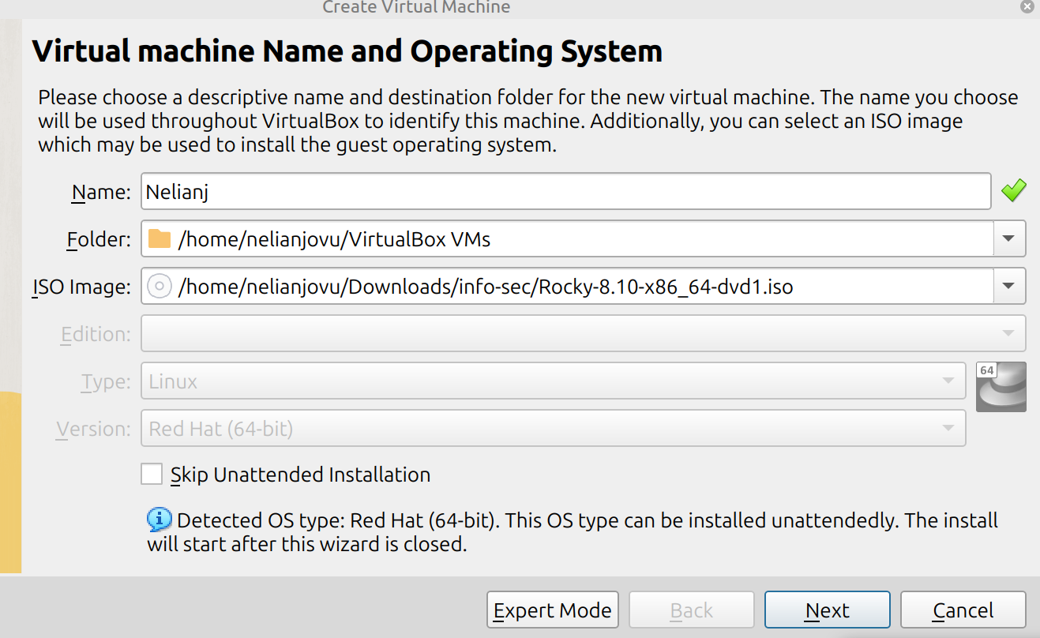

создание виртуальной машины

Я выбрала имя пользователя и имя хоста(рис.2)

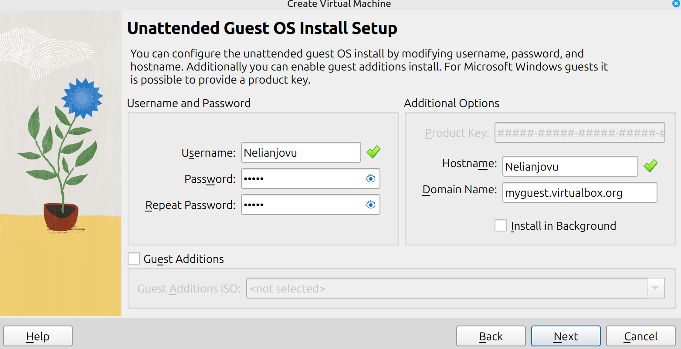

установки гостевой оси

Я указывала размер основной памяти виртуальной машины и выбрала количество процессора(рис.3)

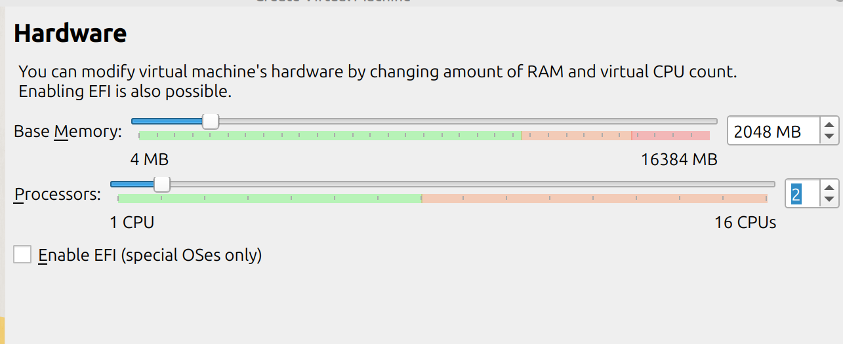

указание размера основной памяти виртуальной машины

Я установила размер диска на 40ГБ(рис.4)

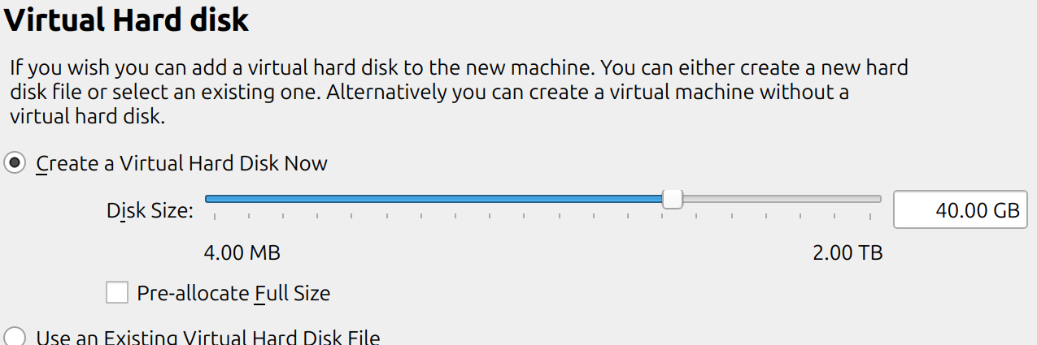

Окно определения размера виртуального динамического жёсткого диска и его расположения

Проверяю подключен ли образ диска к носителю(рис.5)

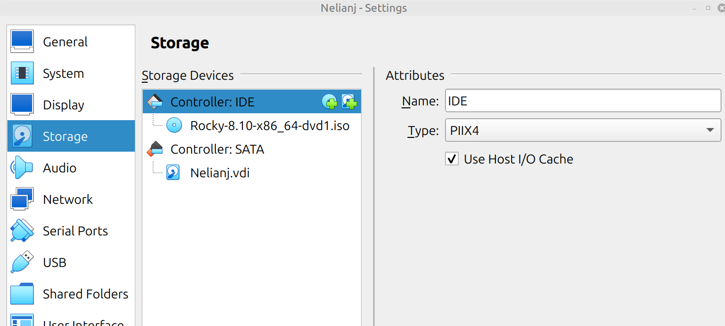

подключение образа оптического диска

Я запускала виртуальную машину(рис.6)

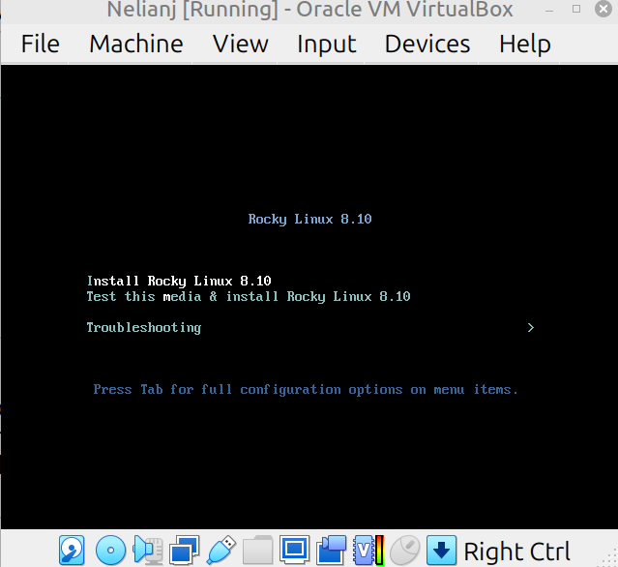

запуск виртуальную машину

Я выбрала English в качестве языка интерфейс(рис.7)

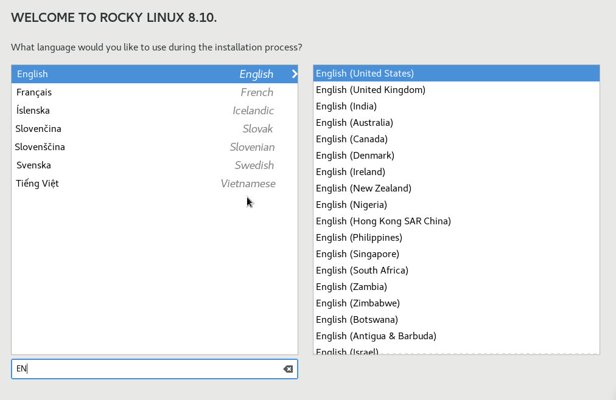

выбор языка

Я скорректировала часовой пояс и место(рис.8)

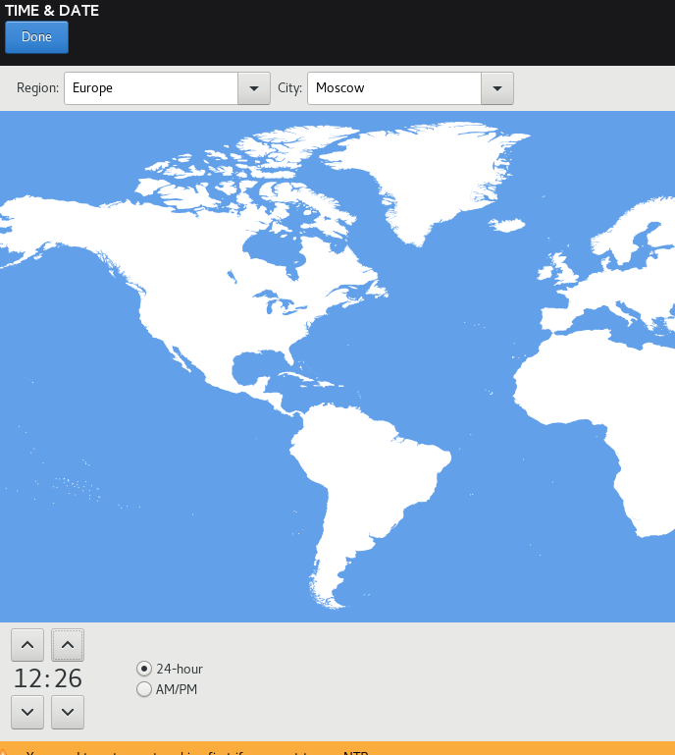

часовой пояс

Я выбрала языки раскладки клавиатуры и задала комбинацию клавиш для переключения между раскладками клавиатуры (рис.9)

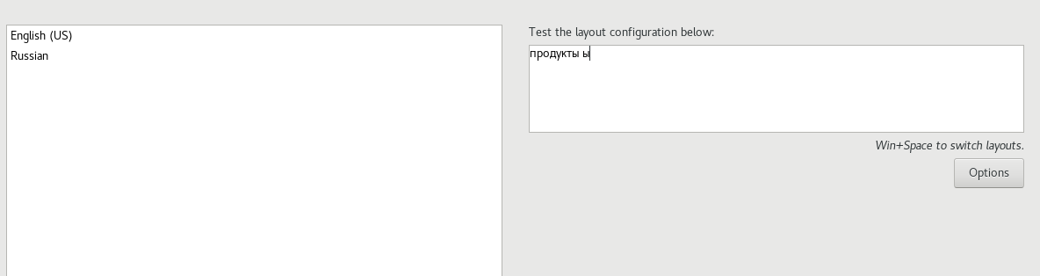

языки раскладки клавиатуры

В разделе выбора программы в качестве базовой среды указывала Server with GUI, а в качестве дополнения - Development tools(рис.10)

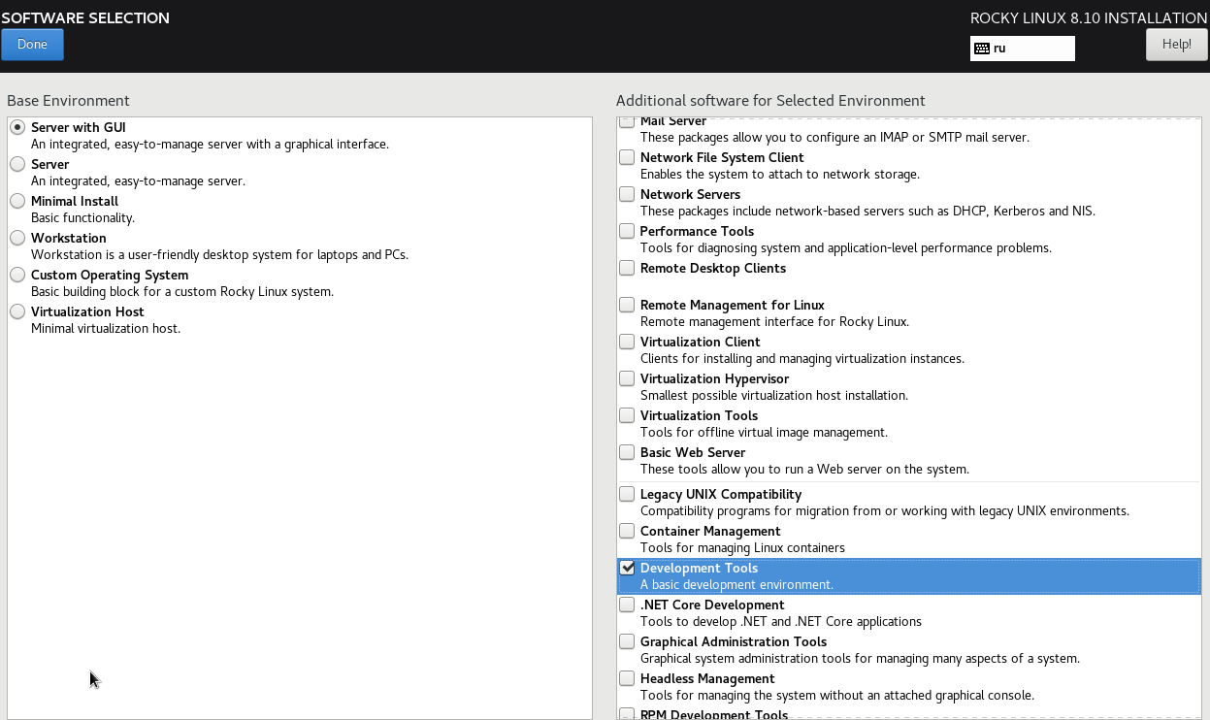

настройка установки: выбор программ

Я отключила KDUMP (рис.11)

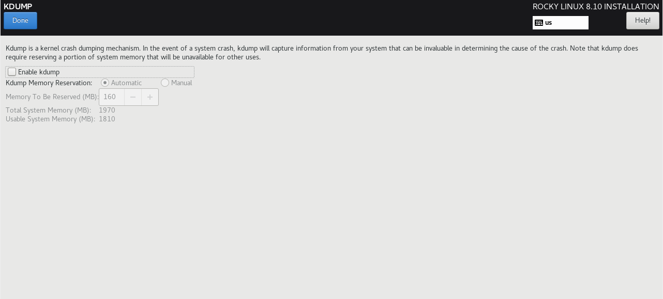

отключение KDUMP

Я включила сетевое подключение и задала имя хоста(рис.12)

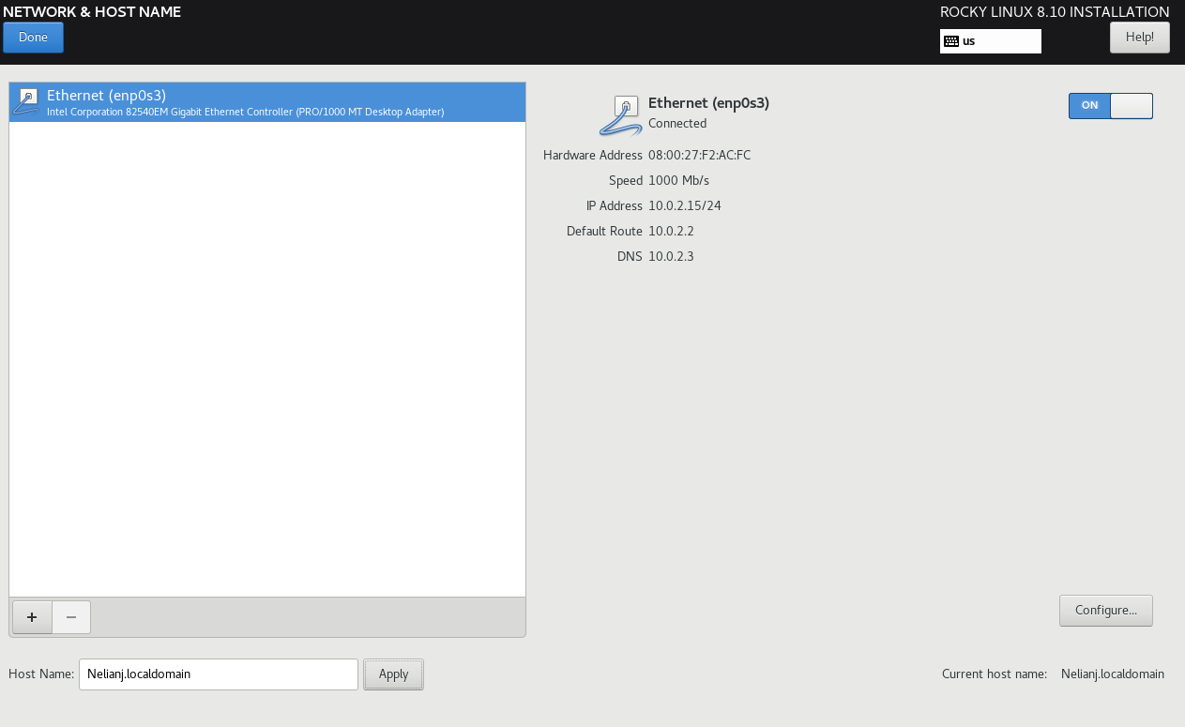

сеть и имя узла

Я установила пароль для root и пользователя с правами администратора(рис.13)

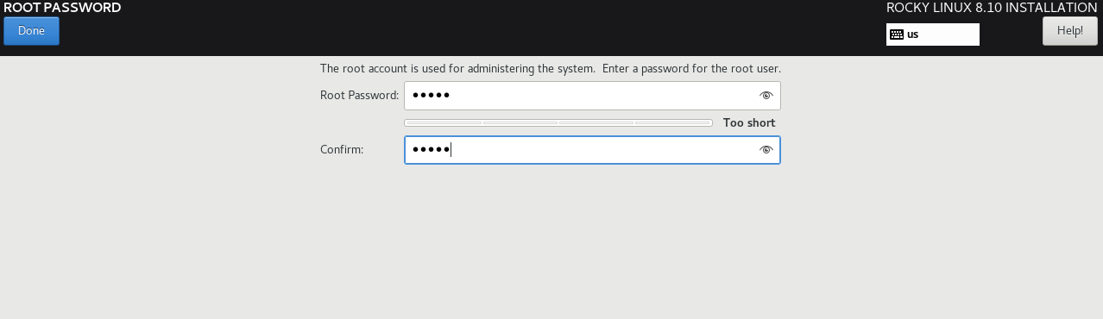

пароль для root

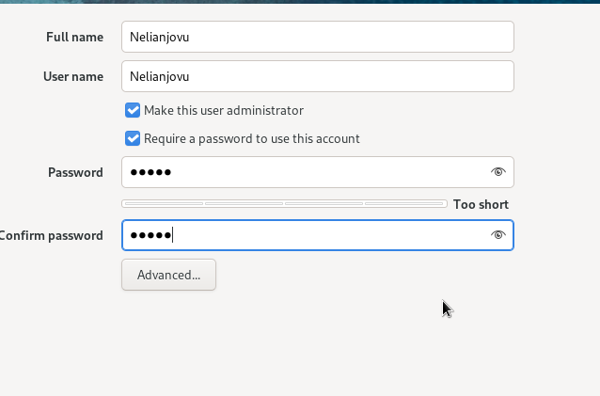

пользователя с правами администратора

После завершения установки операционной системы я перезагрузилая и запустила виртуальную машину(рис.14)

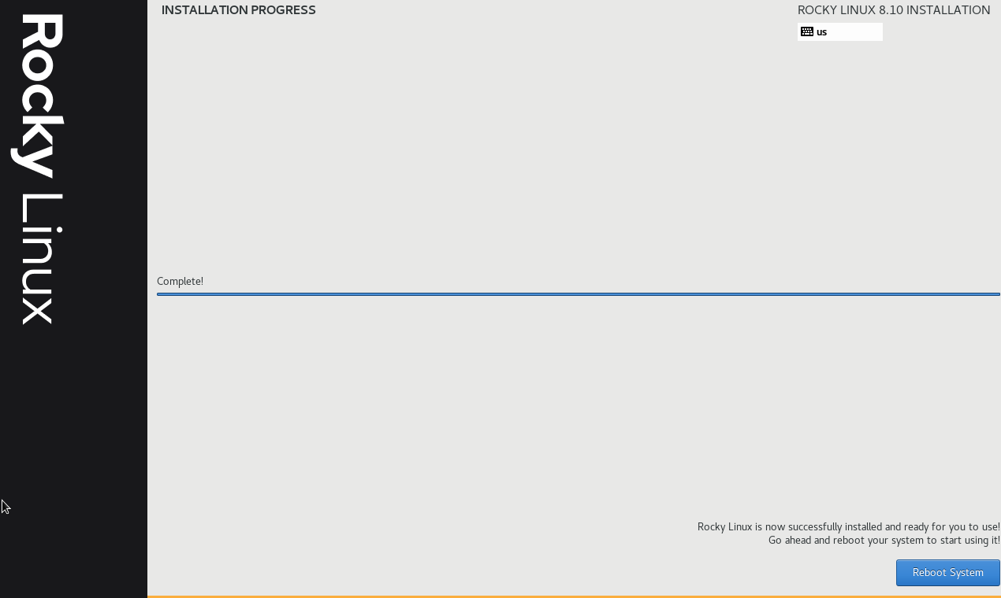

Завершение установки ОС

В VirtualBox оптический привод должен автоматически отключиться(рис.15)

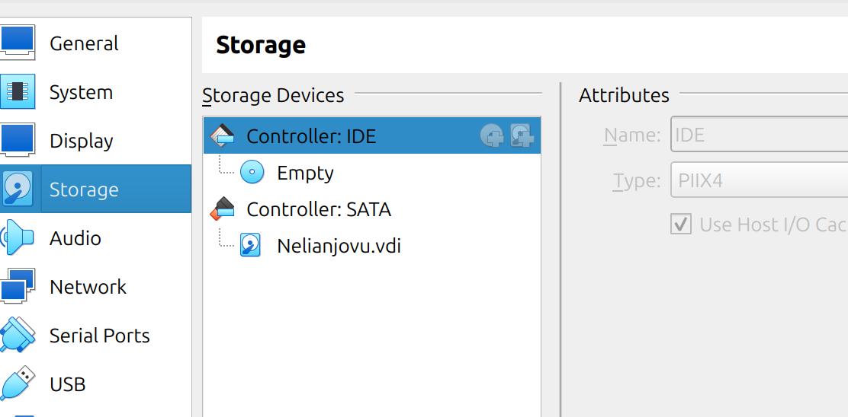

проверка носителей

Я вошла в ОС, используя учетную запись, созданную во время установки(рис.16)

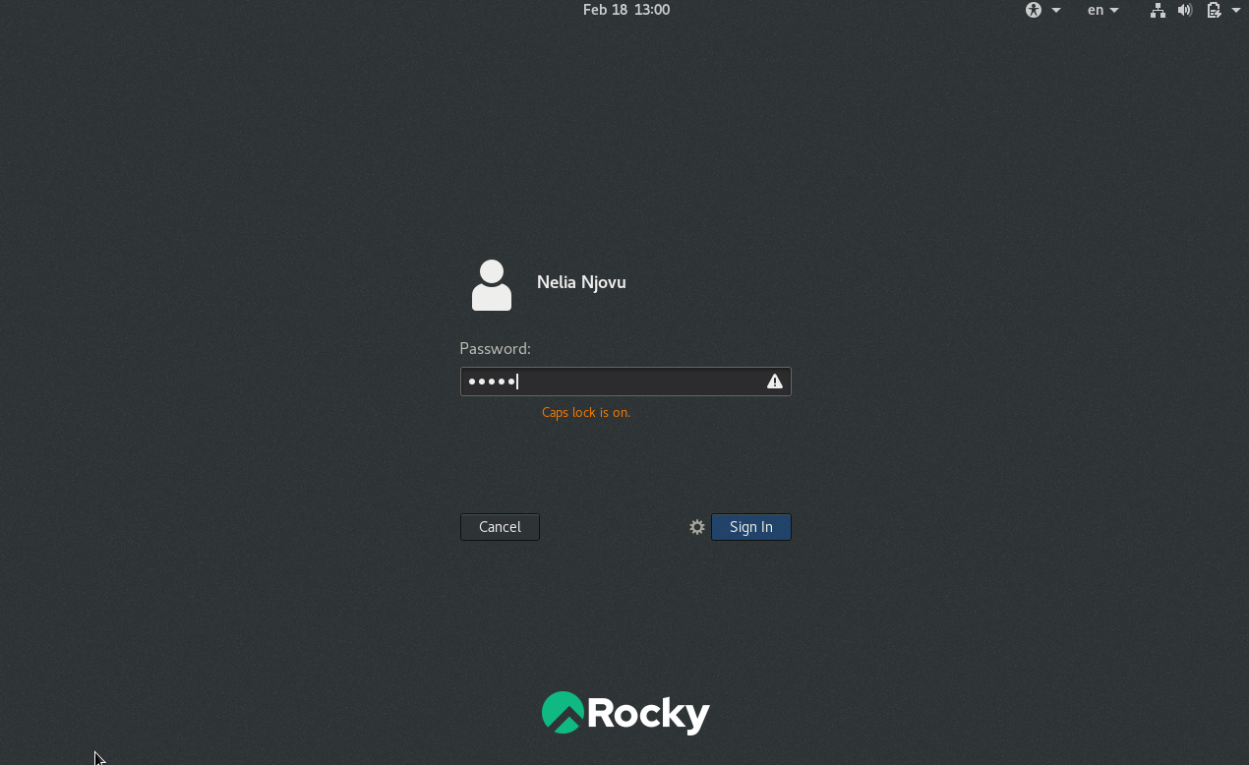

входа в ос

# 4 Выполнение дополнительного задания

Я открывала терминал и запускала команда dmesg | less(рис.17)

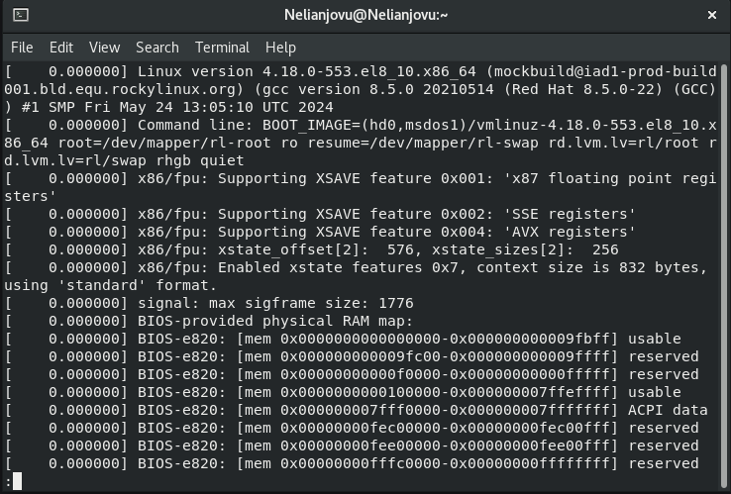

команда dmesg | less

Я использовала поиск с помощью grep-dmesg | grep -i “то, что ищем”, и получила следующую информацию:

Версия ядра Linux (Linux version)(рис.18)

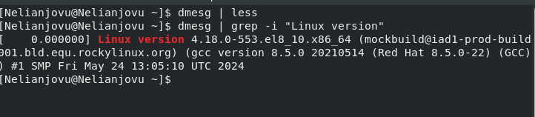

Версия ядра Linux

Частота процессора (Detected Mhz processor)(рис.19)

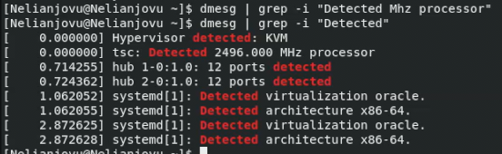

Частота процессора

Модель процессора (CPU0)(рис.20)

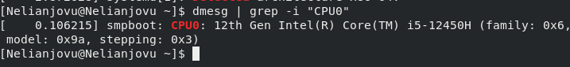

Модель процессора

Объем доступной оперативной памяти (Memory available)(рис.21)

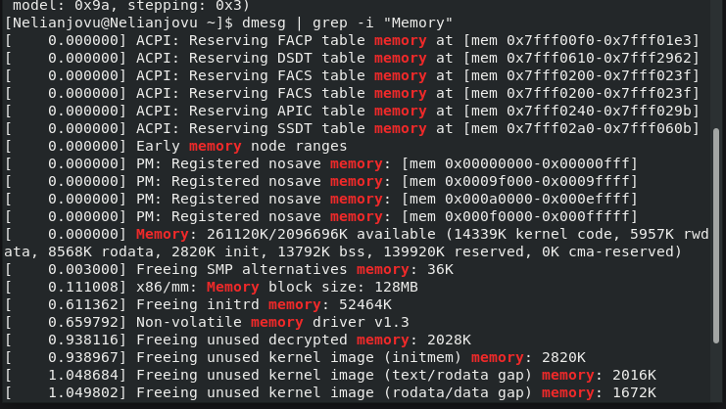

оперативной памяти

Тип обнаруженного гипервизора (Hypervisor detected)(рис.22)

Тип обнаруженного гипервизора

Тип обнаруженного гипервизора

Тип файловой системы корневого раздела(рис.23)

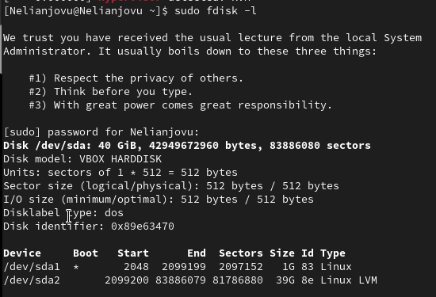

Тип файловой системы

Последовательность монтирования файловых систем

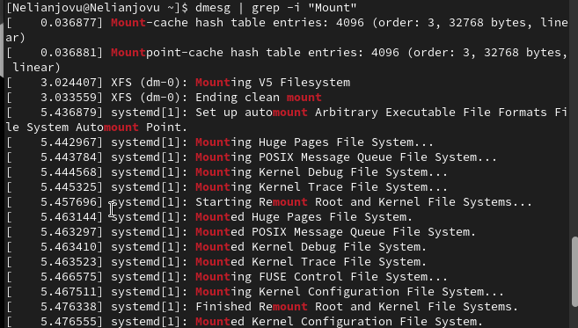

Последовательность монтирования файловых систем

# 5 Ответы на контрольные вопросы

1. Учетная запись содержит необходимые для идентификации пользователя при подключении к системе данные, а так же информацию для авторизации и учета: системного имени (user name) (оно может содержать только латинские буквы и знак нижнее подчеркивание, еще оно должно быть уникальным), идентификатор пользователя (UID) (уникальный идентификатор пользователя в системе, целое положительное число), идентификатор группы (CID) (группа, к к-рой относится пользователь. Она, как минимум, одна, по умолчанию - одна), полное имя (full name) (Могут быть ФИО), домашний каталог (home directory) (каталог, в к-рый попадает пользователь после входа в систему и в к-ром хранятся его данные), начальная оболочка (login shell) (командная оболочка, к-рая запускается при входе в систему).
2. Для получения справки по команде: —help; для перемещения по файловой системе - cd; для просмотра содержимого каталога - ls; для определения объёма каталога - du ; для создания / удаления каталогов - mkdir/rmdir; для создания / удаления файлов - touch/rm; для задания определённых прав на файл / каталог - chmod; для просмотра истории команд - history
3. Файловая система - это порядок, определяющий способ организации и хранения и именования данных на различных носителях информации. Примеры: FAT32 представляет собой пространство, разделенное на три части: олна область для служебных структур, форма указателей в виде таблиц и зона для хранения самих файлов. ext3/ext4 - журналируемая файловая система, используемая в основном в ОС с ядром Linux.
4. С помощью команды df, введя ее в терминале. Это утилита, которая показывает список всех файловых систем по именам устройств, сообщает их размер и данные о памяти. Также посмотреть подмонтированные файловые системы можно с помощью утилиты mount.
5. Чтобы удалить зависший процесс, вначале мы должны узнать, какой у него id: используем команду ps. Далее в терминале вводим команду kill < id процесса >. Или можно использовать утилиту killall, что “убьет” все процессы, которые есть в данный момент, для этого не нужно знать id процесса.

# 6 Выводы

Выполнив эту лабораторной работы, я приобрела практических навыков установки операционной системы на виртуальную машину и настройки минимально необходимых для дальнейшей работы сервисов.

# Список литературы

001-lab_virtualbox.pdf - Кулябов Д. С., Королькова А. В., Геворкян М. Н.